DANAŠNJA AKTIVNOST SLOBODNOG VREMENA JE MEMORY! MEMORY MOGU IGRATI SVI ČLANOVI KUĆANSTVA! AKO KOD KUĆE IMATE MEMORY, MOŽETE SE IGRATI S NJIME, ILI GA IZRADITI NA PAPIRIĆIMA. PRIMJERICE:

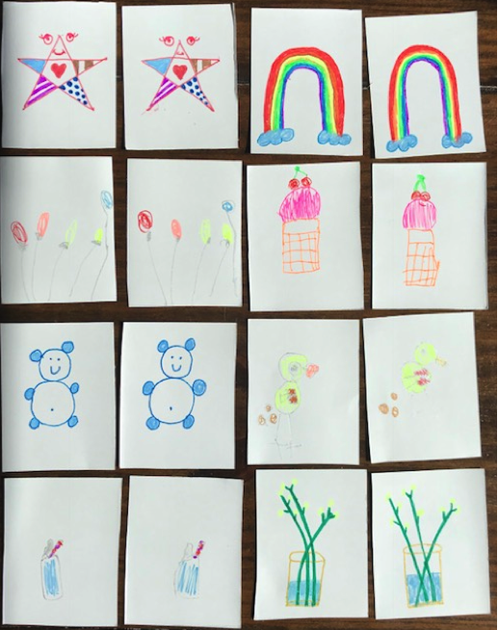
TAKOĐER ŠALJEM I ONLINE VERZIJE MEMORY IGRE:
https://www.happyclicks.net/memory-games/index.php

